

Официальное печатное издание муниципального образования
«Николаевское городское поселение»

22.11.2024 № 40

Извещение о предоставлении земельных участков
Администрация Николаевского городского поселения, руководствуясь ст.39.6, ст.39.8, ст.39.18 Земельного кодекса Российской Федерации информирует население о предполагаемом предоставлении в аренду (20 лет) земельного участка для Ведения личного подсобного хозяйства:
- кадастровый номер 79:06:4400003:99, площадь 1100 кв.м., расположенный по адресу: Еврейская автономная область, Смидовичский район, с. Ключевое, 42 метра на север от дома № 8 по ул. Полевая.

Лицам (лично), заинтересованным в предоставлении земельного участка в аренду, направлять в адрес администрации Николаевского городского поселения в течение 30 дней со дня опубликования данного информационного сообщения, заявления (лично) или посредством почтового отправления на бумажном носителе, о предоставлении в аренду земельного участка с приложением следующих документов:
- копия документа, удостоверяющего личность заявителя;
-СНИЛС;
- копия оформленной в установленном порядке доверенности, заверенная надлежащим образом, - в случае подачи заявления лицом, действующим по поручению заявителя.
Заявления принимаются по адресу в течении 30 дней с 26 ноября 2024 года по адресу: Еврейская автономная область, Смидовичский район, пос. Николаевка, ул. Комсомольская, д. 10, 1 этаж, выходные дни суббота, воскресенье.
Со схемой расположения земельного участка можно ознакомиться в Администрации Николаевского городского поселения по адресу: Еврейская автономная область, Смидовичский район, пос. Николаевка, ул. Комсомольская, д. 10, 1 этаж
Дата начала приема заявлений - с 9:00ч. 26 ноября 2024 года.
Дата окончания приема заявлений – в 17.00ч. 26 декабря 2024 года.
Телефон для справок 8(42632) 21-4-74

Извещение о предоставлении земельных участков
Администрация Николаевского городского поселения, руководствуясь ст.39.6, ст.39.8, ст.39.18 Земельного кодекса Российской Федерации информирует население о предполагаемом предоставлении в аренду (20 лет) земельного участка для Индивидуального жилищного строительства:
- кадастровый номер 79:06:3200020:393, площадь 1675 кв.м., расположенный по адресу: Еврейская автономная область, Смидовичский район, п. Николаевка, 85 метров на север от здания № 2 по пер. Линейный.

Лицам (лично), заинтересованным в предоставлении земельного участка в аренду, направлять в адрес администрации Николаевского городского поселения в течение 30 дней со дня опубликования данного информационного сообщения, заявления (лично) или посредством почтового отправления на бумажном носителе, о предоставлении в аренду земельного участка с приложением следующих документов:
- копия документа, удостоверяющего личность заявителя;
-СНИЛС;
- копия оформленной в установленном порядке доверенности, заверенная надлежащим образом, - в случае подачи заявления лицом, действующим по поручению заявителя.
Заявления принимаются по адресу в течении 30 дней с 26 ноября 2024 года по адресу: Еврейская автономная область, Смидовичский район, пос. Николаевка, ул. Комсомольская, д. 10, 1 этаж, выходные дни суббота, воскресенье.
Со схемой расположения земельного участка можно ознакомиться в Администрации Николаевского городского поселения по адресу: Еврейская автономная область, Смидовичский район, пос. Николаевка, ул. Комсомольская, д. 10, 1 этаж
Дата начала приема заявлений - с 9:00ч. 26 ноября 2024 года.
Дата окончания приема заявлений – в 17.00ч. 26 декабря 2024 года.
Телефон для справок 8(42632) 21-4-74

Муниципальное образование «Николаевское городское поселение»
Смидовичского муниципального района
Еврейской автономной области

АДМИНИСТРАЦИЯ ГОРОДСКОГО ПОСЕЛЕНИЯ

ПОСТАНОВЛЕНИЕ

18.11.2024 № 382
пос. Николаевка

О внесении изменений в «Схему размещения мест (площадок) накопления твердых коммунальных отходов на территории Николаевского городского поселения Смидовичского муниципального района Еврейской автономной области, форм заявок на согласование создания места (площадки) накопления твердых коммунальных отходов, о включении сведений о месте (площадке) накопления твердых коммунальных отходов в реестр мест (площадок) накопления твердых коммунальных отходов», утвержденную постановлением администрации городского поселения от 07.06.2021 № 227,
Администрация городского поселения
ПОСТАНОВЛЯЕТ:
1.Внести изменения в «Схему размещения мест (площадок) накопления твердых коммунальных отходов на территории Николаевского городского поселения Смидовичского муниципального района Еврейской автономной области, форм заявок на согласование создания места (площадки) накопления твердых коммунальных отходов, о включении сведений о месте (площадке) накопления твердых коммунальных отходов в реестр мест (площадок) накопления твердых коммунальных отходов» утвержденную постановлением администрации городского поселения от 07.06.2021 № 227
следующие изменения:
1.1. Прилагаемую схему размещения мест (площадок) накопления твердых коммунальных отходов на территории Николаевского городского поселения Смидовичского муниципального района Еврейской автономной области, утвержденную вышеназванным постановлением администрации городского поселения, изложить в новой редакции согласно приложению.
2. Настоящее постановление опубликовать в официальном печатном издании муниципального образования «Николаевское городское поселение» информационном бюллетене – «Исток».
3.Настоящее постановление вступает в силу после дня его официального опубликования.

Глава администрации  Николаевского городского поселения | Е.Е. Матусевич

ПРИЛОЖЕНИЕ
к постановлению администрации городского поселения
от 18.11.2024 № 382

Схемы размещения мест (площадок) накопления твердых коммунальных отходов на территории Николаевского городского поселения Смидовичского муниципального района
Еврейской автономной области

ЕАО, Смидовичский район, п. Николаевка, ул. 60 лет Октября, д. 9

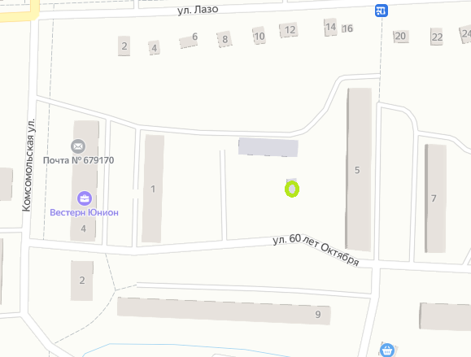

ЕАО, Смидовичский район, п. Николаевка, ул. Лазо, д. 1

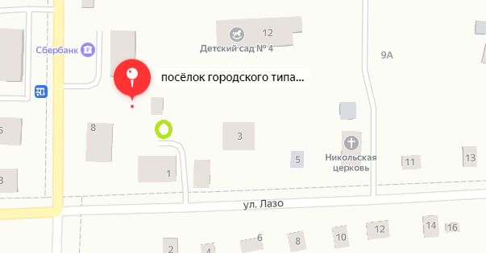

ЕАО, Смидовичский район, п. Николаевка, ул. Линейная, д. 5
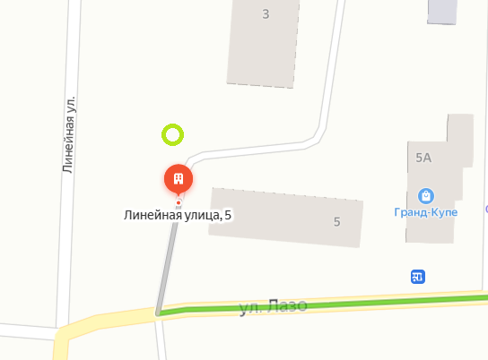

ЕАО, Смидовичский район, п. Николаевка, ул. Линейная, д. 11
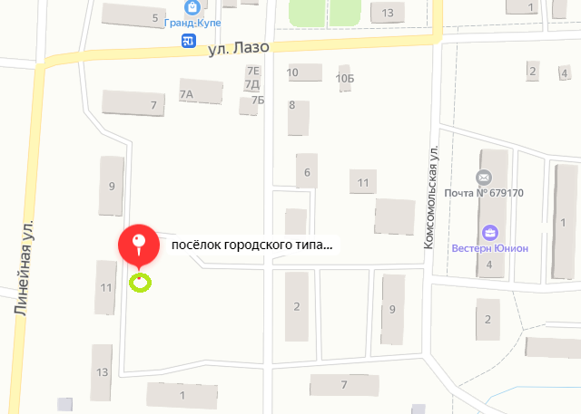

ЕАО, Смидовичский район, п. Николаевка, ул. Дорошенко, д. 12
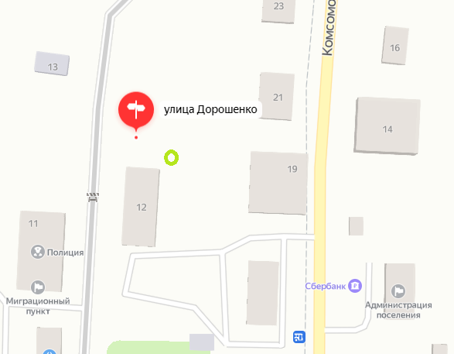

ЕАО, Смидовичский район, п. Николаевка, ул. Кирова, д.6а

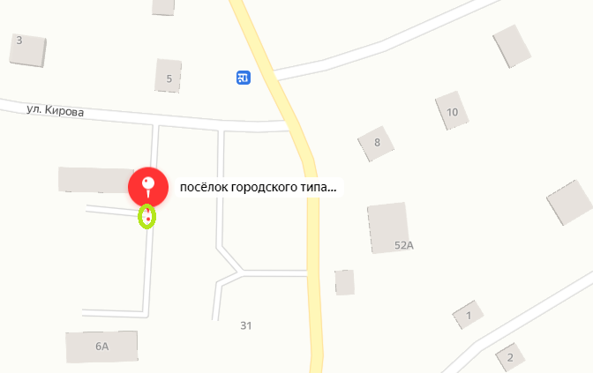

ЕАО, Смидовичский район, п. Николаевка, ул. Матросова, д.30,
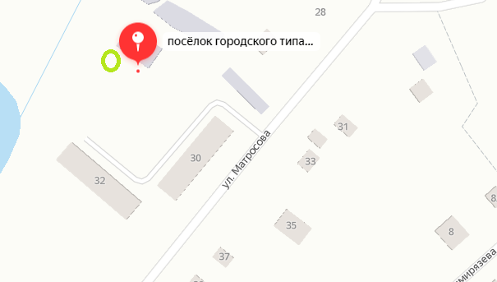

ЕАО, Смидовичский район, п. Николаевка, ул. Матросова, д.34
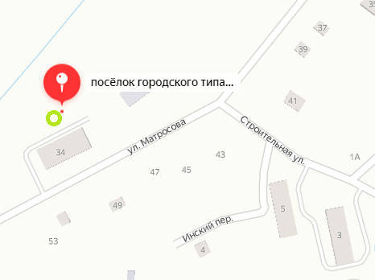

ЕАО, Смидовичский район, п. Николаевка, ул. Строительная, д.7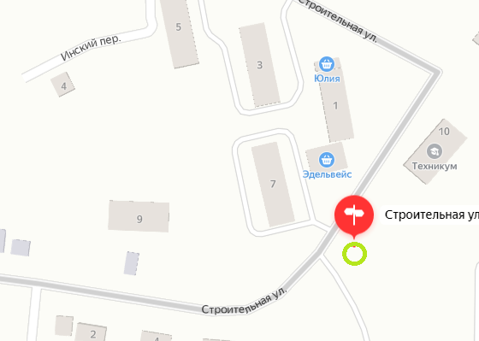

ЕАО, Смидовичский район, п. Николаевка, ул. Строительная, д.20
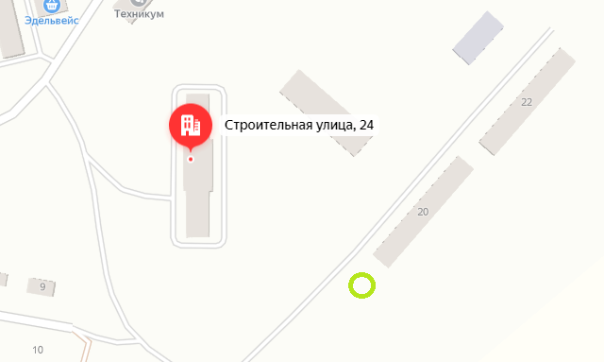

ЕАО, Смидовичский район, п. Николаевка, ул. Строительная, д.24

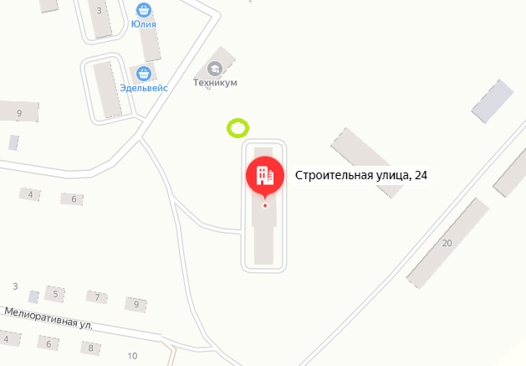

ЕАО, Смидовичский район, п. Николаевка, ул. Строительная, д.11
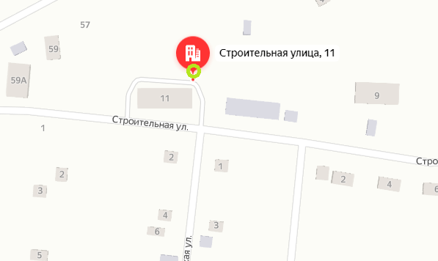

ЕАО, Смидовичский район, п. Николаевка, ул. Октябрьская,д.31

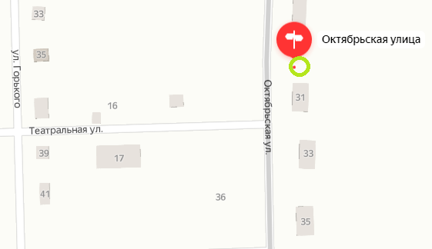

ЕАО, Смидовичский район, п. Николаевка, ул. Октябрьская, д.35

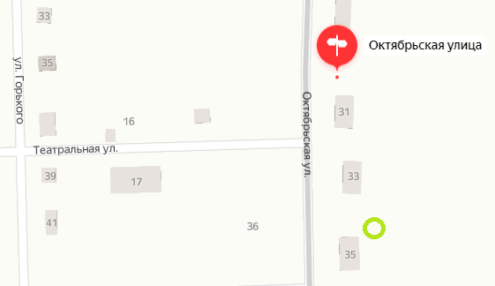

ЕАО, Смидовичский район, п. Николаевка, ул. Октябрьская, д.39

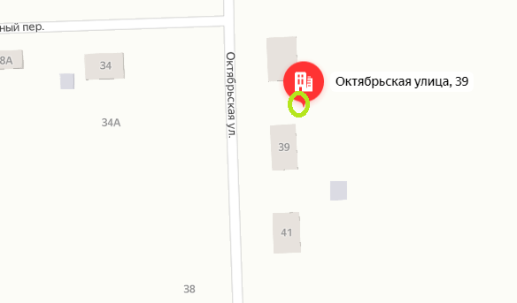
ЕАО, Смидовичский район, п. Николаевка, ул. Кубанская,д.2

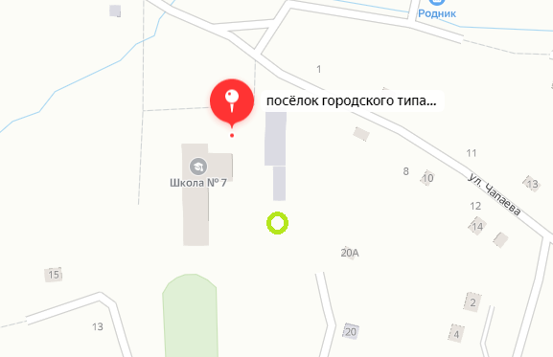

ЕАО, Смидовичский район, п. Николаевка, ул. Комсомольская, д.54
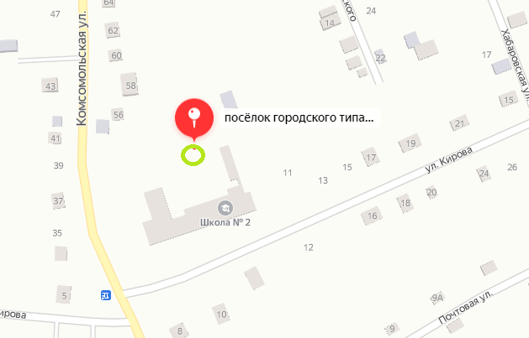

ЕАО, Смидовичский район, п. Николаевка, ул. Лазо, д.23
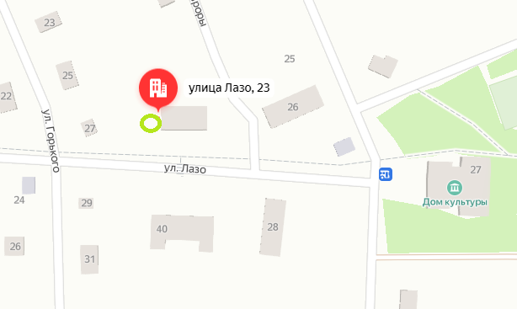

ЕАО, Смидовичский район, п. Николаевка, ул. Комсомольская, д.29

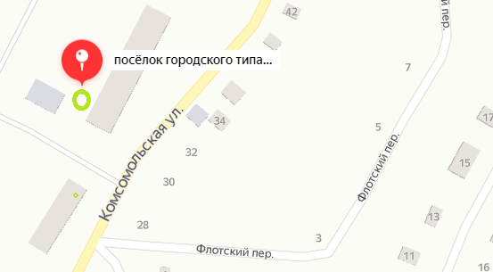

ЕАО, Смидовичский район, п. Николаевка, ул. Комсомольская, д.12
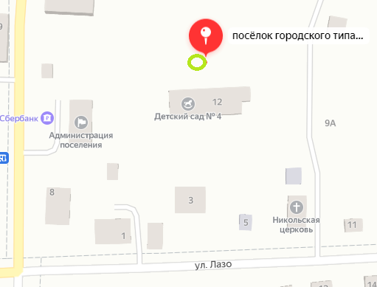
ЕАО, Смидовичский район, п. Николаевка, ул. Лазо, д.40 а

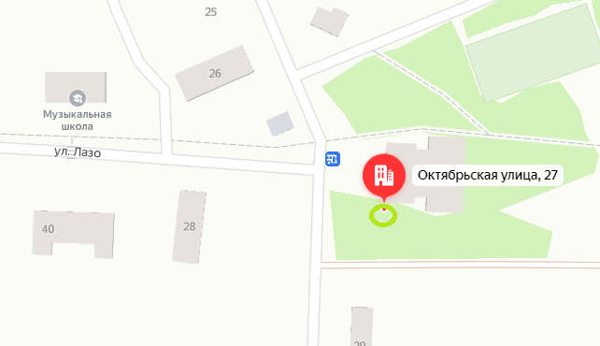

ЕАО, Смидовичский район, п. Николаевка, ул. Больничная,д.16
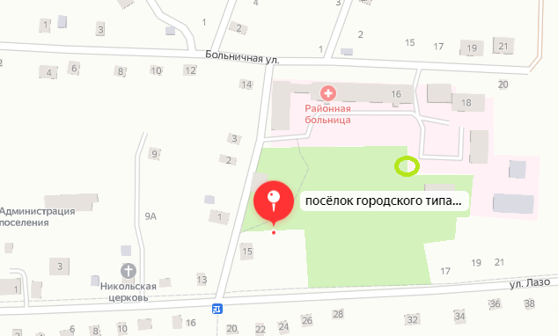

ЕАО, Смидовичский район, п. Николаевка, ул. Вокзальная, д.12

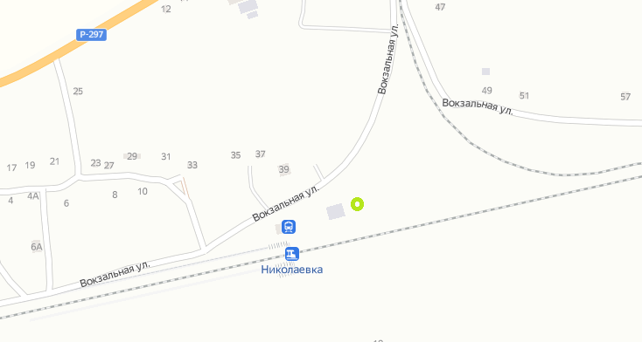

ЕАО, Смидовичский район, п. Николаевка, ул. Октябрьская, д.20
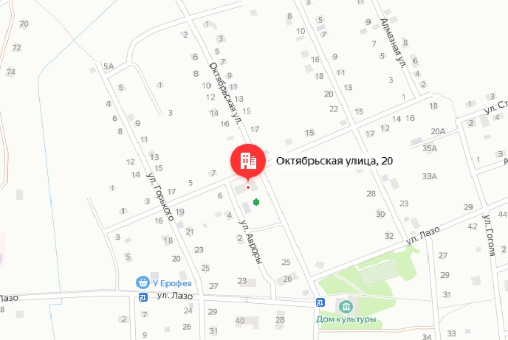

ЕАО, Смидовичский район, п. Николаевка, ул. Октябрьская, д.26
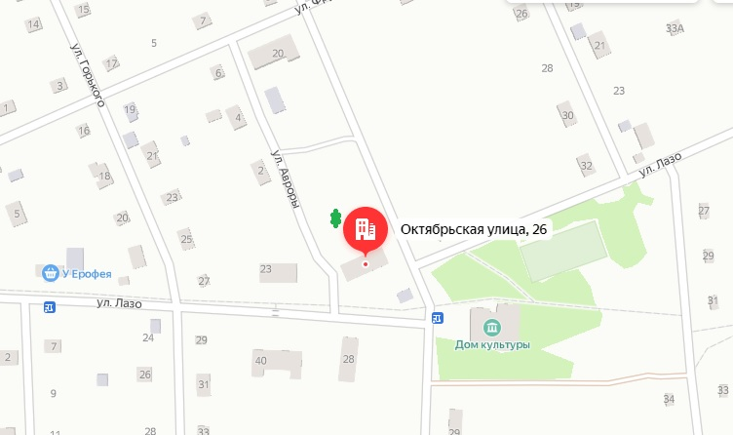
ЕАО, Смидовичский район, п. Николаевка, ул. Комсомольская 96

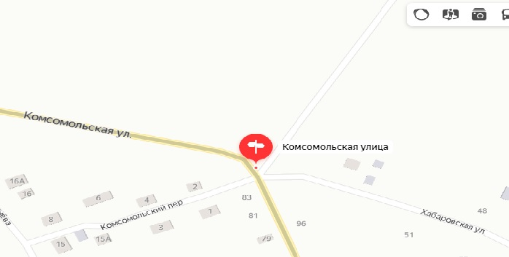

ЕАО, Смидовичский район, п. Николаевка, ул. Комсомольская 53

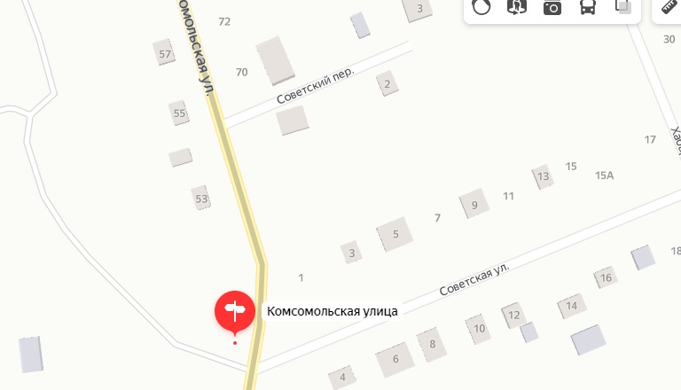

ЕАО, Смидовичский район, п. Николаевка, ул. Молодежная д.4

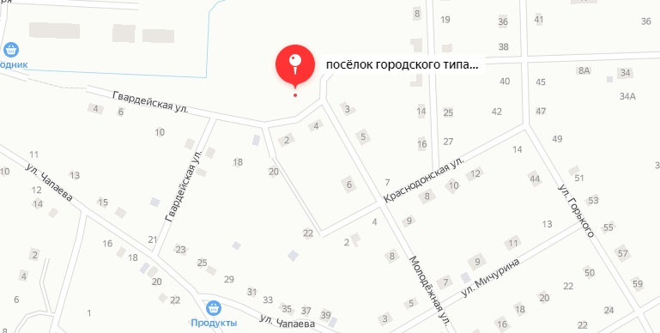

ЕАО, Смидовичский район, п. Николаевка, ул. Чапаева д.16

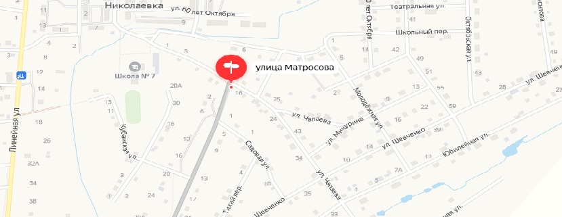

ЕАО, Смидовичский район, п. Николаевка, ул. Строительная д.10

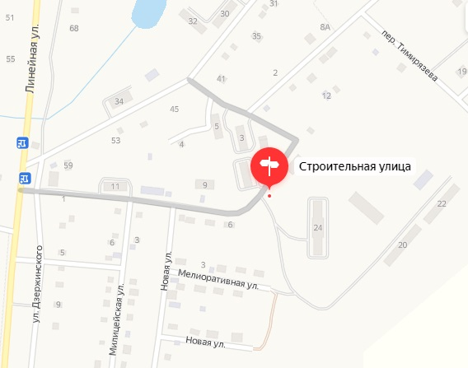

ЕАО, Смидовичский район, п. Николаевка, ул. Южная д.20

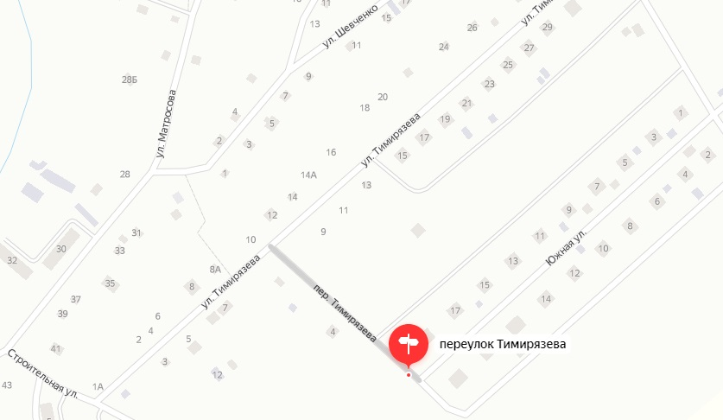

ЕАО, Смидовичский район, п. Николаевка, ул. Южная д.2

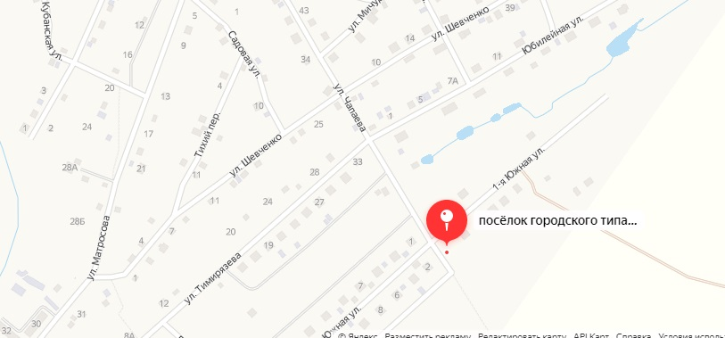

ЕАО, Смидовичский район, п. Николаевка, ул. Юбилейная д.1

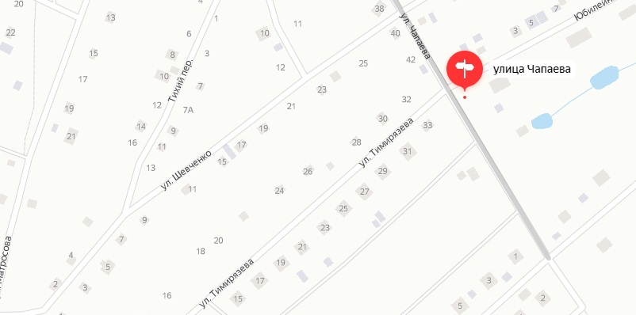

ЕАО, Смидовичский район, п. Николаевка, ул. Гоголя д.16

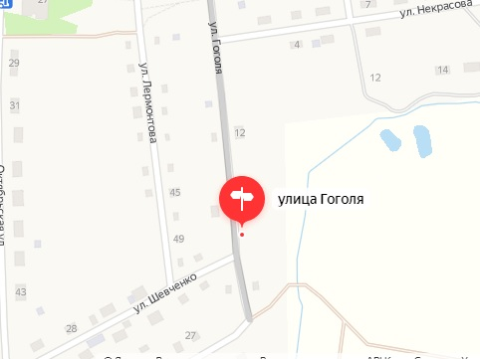

ЕАО, Смидовичский район, п. Николаевка, ул. Лазо д.56

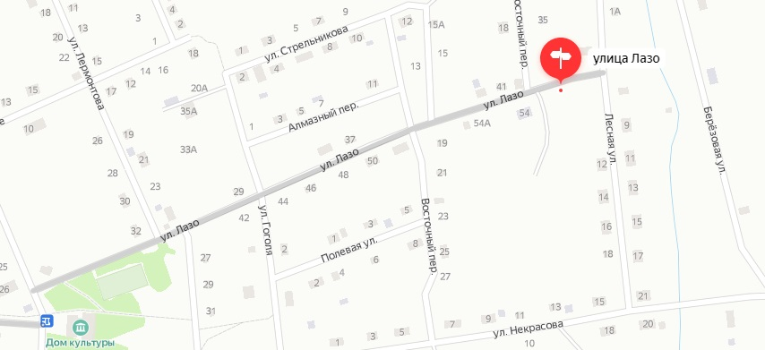

ЕАО, Смидовичский район, п. Николаевка, ул. Заозерная д.6

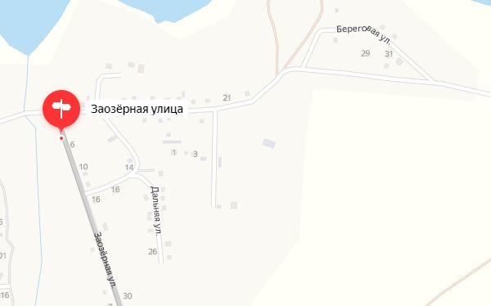

ЕАО, Смидовичский район, п. Николаевка, ул. Партизанская д.60

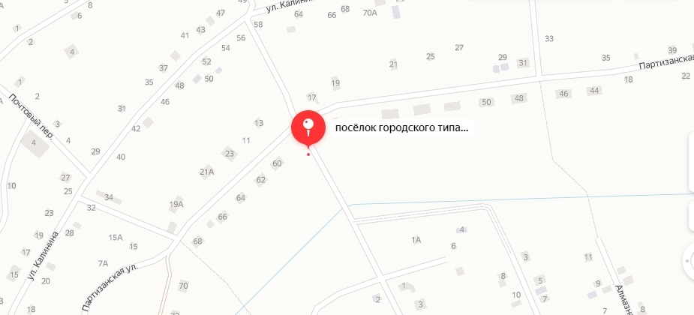

ЕАО, Смидовичский район, п. Николаевка, ул. Линейная д.48

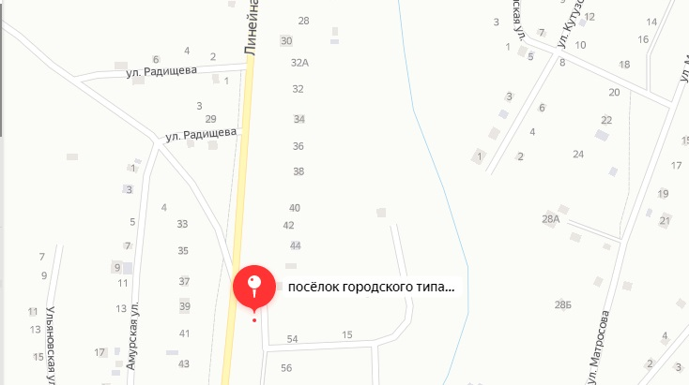

ЕАО, Смидовичский район, п. Николаевка, ул. Лазо д.21 в

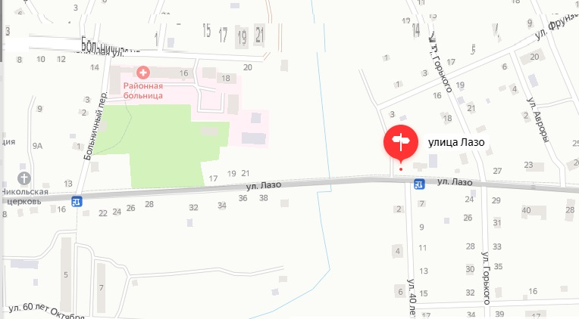

ЕАО, Смидовичский район, п. Николаевка, ул. Комсомольская 29Г

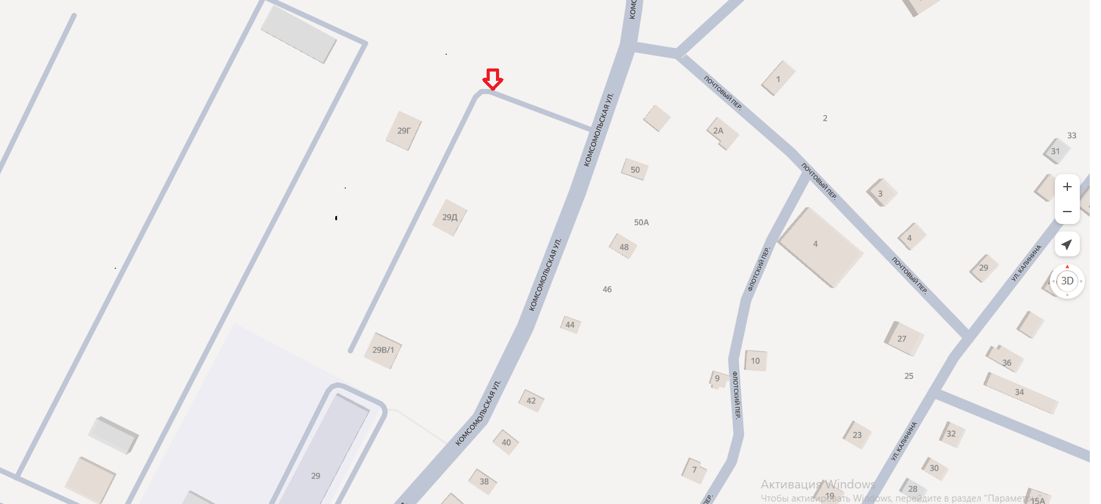

ЕАО, Смидовичский район, п. Николаевка, ул. Щепетнева 26 (кладбище)

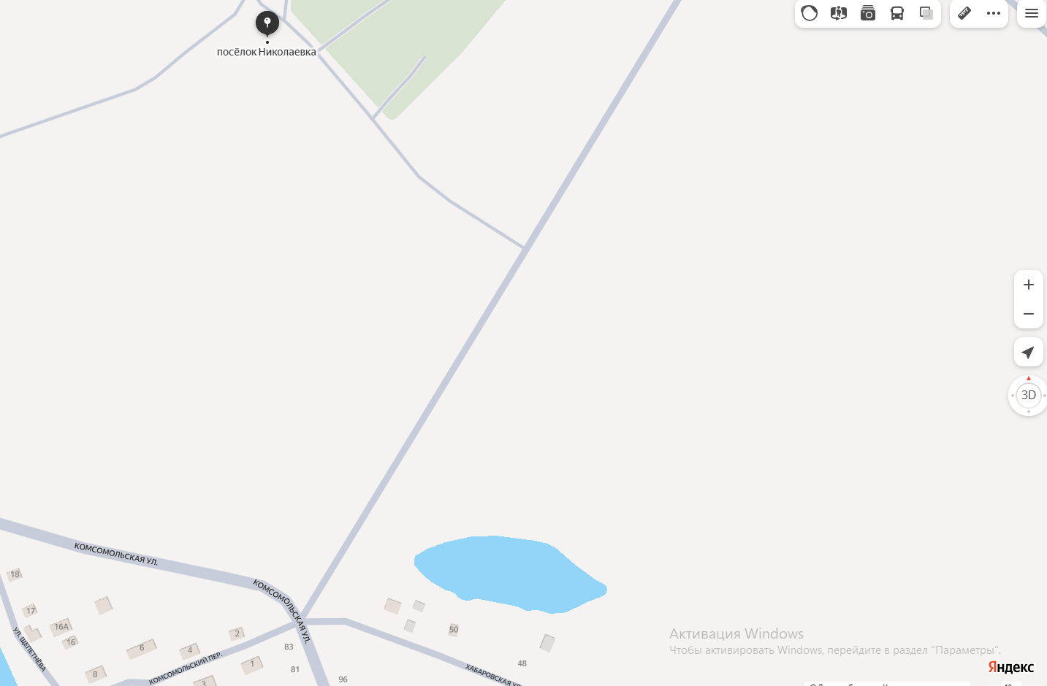

п. Николаевка, ул. Лазо район дома 54
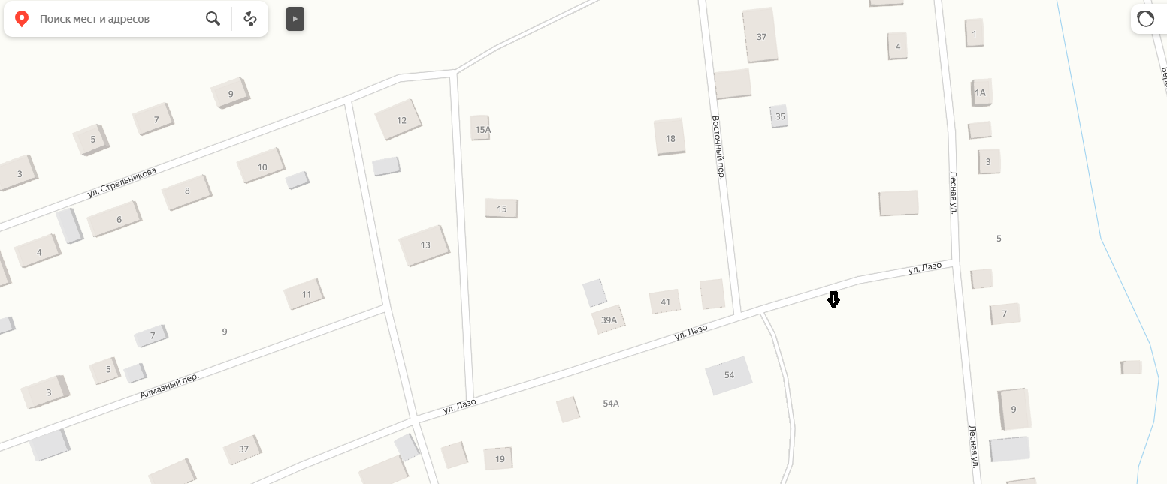

п. Николаевка, ул. Шевченко район дома 49
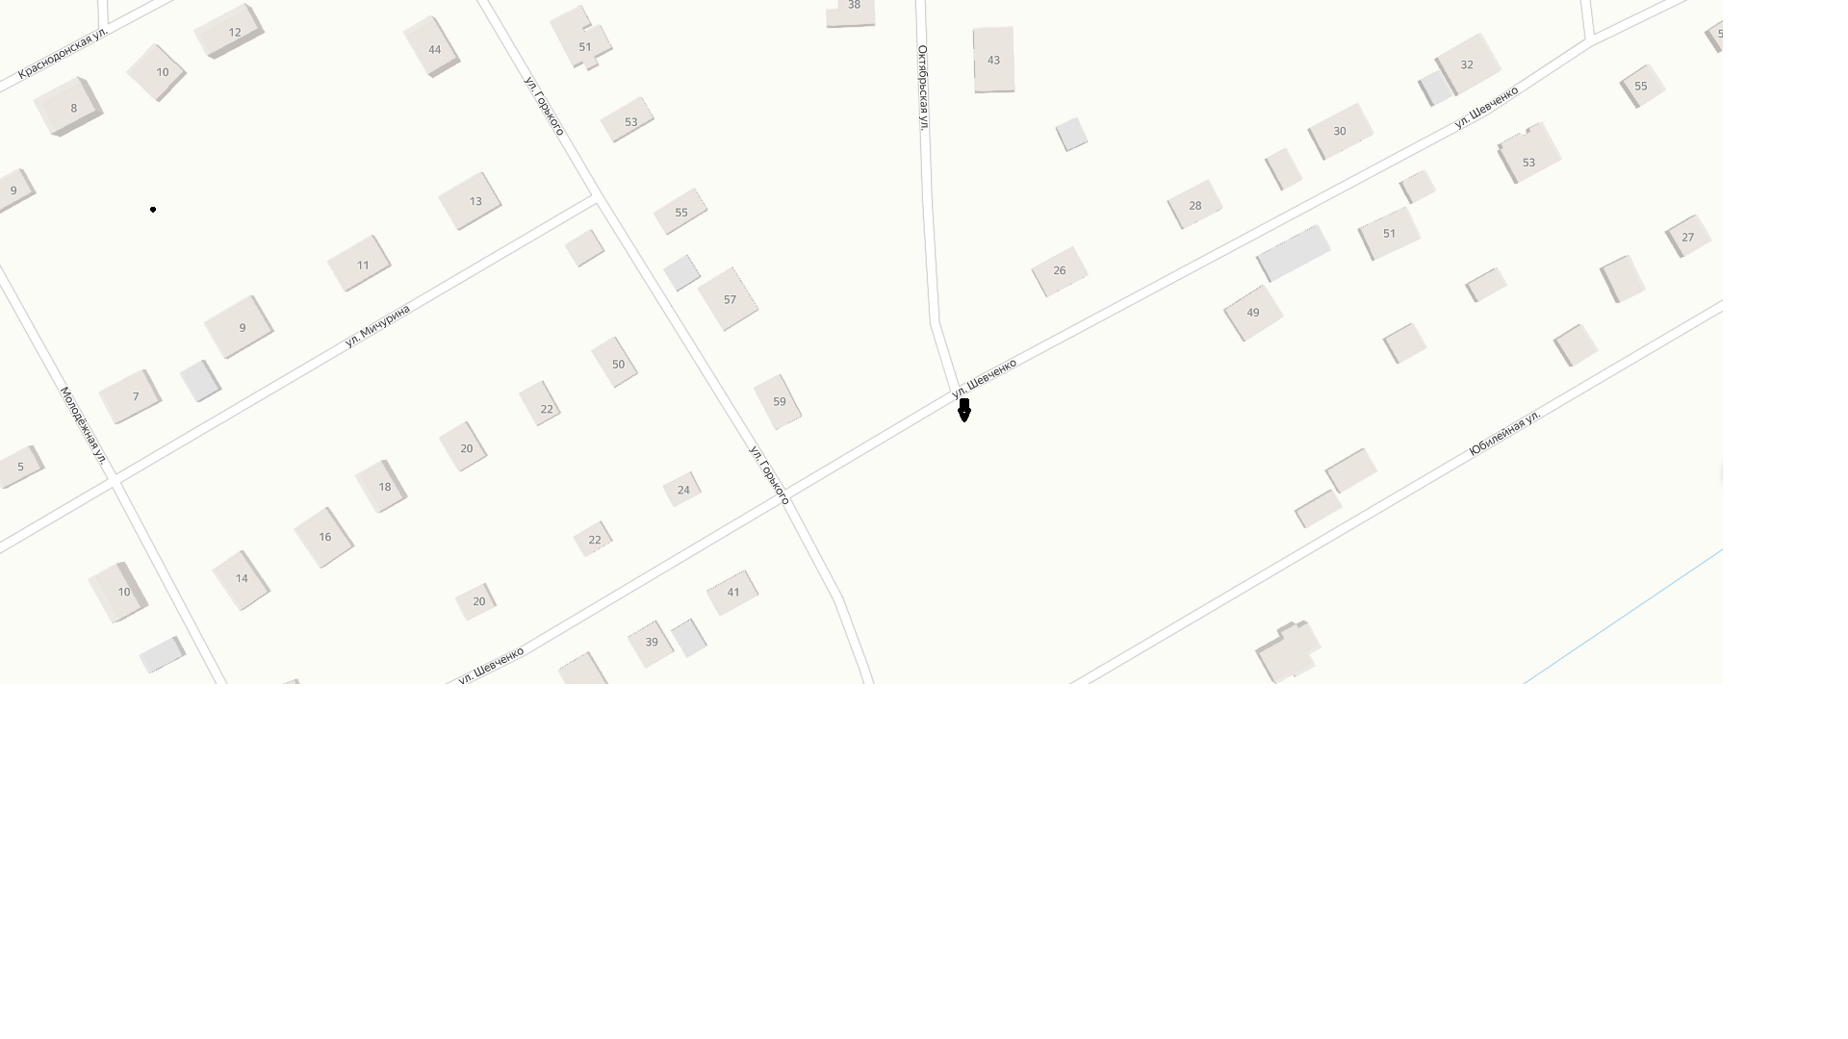

ЕАО, Смидовичский район, с. Ключевое, ул. Садовая д.2

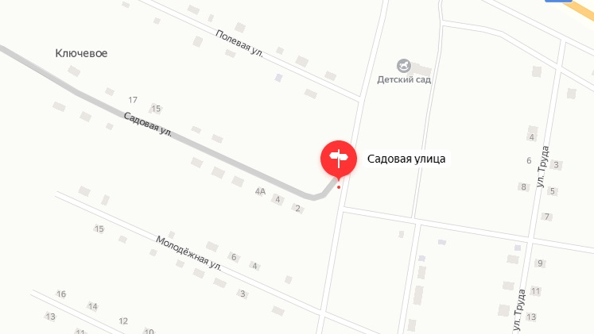

ЕАО, Смидовичский район, с. Дежневка, ул. Центральная д.36

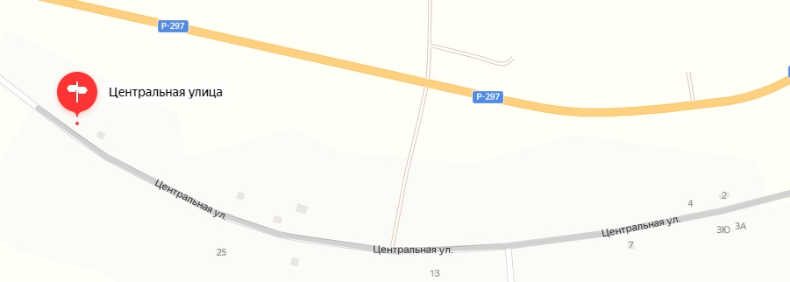

Муниципальное образование «Николаевское городское поселение»
Смидовичского муниципального района
Еврейской автономной области

АДМИНИСТРАЦИЯ ГОРОДСКОГО ПОСЕЛЕНИЯ

ПОСТАНОВЛЕНИЕ

19.11.2024 № 383

пос. Николаевка
О внесении изменений в административный регламент предоставления муниципальной услуги «Утверждение схемы расположения земельного участка или земельных участков на кадастровом плане территории», утвержденный постановлением администрации городского поселения от 20.12.2021 № 459

В соответствии с Федеральным законом от 27 июля 2010 г. N 210-ФЗ "Об организации предоставления государственных и муниципальных услуг", Федеральным законом от 06.10.2003 г. № 131-ФЗ «Об общих принципах организации местного самоуправления в Российской Федерации», Уставом муниципального образования «Николаевское городское поселения» администрация городского поселения
ПОСТАНОВЛЯЕТ:
1. Внести в Административный регламент предоставления муниципальной услуги «Утверждение схемы расположения земельного участка или земельных участков на кадастровом плане территории», утвержденный постановлением администрации городского поселения от 20.12.2021 № 459, следующие изменения:
1.1. подпункт 4 пункта 1.4. раздела I "Общие положения" административного регламента изложить в следующей редакции:
"4) посредством размещения в открытой и доступной форме информации:
- в федеральной государственной информационной системе «Единый портал государственных и муниципальных услуг (функций)» (https://www.gosuslugi.ru/) (далее – ЕПГУ);
- на официальном сайте Уполномоченного органа http://nikolaevka-eao.ru;".
1.2. пункт 2.11. раздела II. "Стандарт предоставления муниципальной услуги" административного регламента изложить в следующей редакции:
"2.11. При предоставлении муниципальной услуги запрещается требовать от заявителя:
1) представления документов и информации или осуществления действий, представление или осуществление которых не предусмотрено нормативными правовыми актами, регулирующими отношения, возникающие в связи с предоставлением муниципальных услуг;
2) представления документов и информации, в том числе подтверждающих внесение заявителем платы за предоставление муниципальных услуг, которые находятся в распоряжении органов, предоставляющих муниципальные услуги, иных государственных органов, органов местного самоуправления либо подведомственных государственным органам или органам местного самоуправления организаций, участвующих в предоставлении предусмотренных частью 1 статьи 1 Федерального закона № 210-ФЗ от 27.07.2010 государственных и муниципальных услуг, в соответствии с нормативными правовыми актами Российской Федерации, нормативными правовыми актами субъектов Российской Федерации, муниципальными правовыми актами, за исключением документов, включенных в определенный частью 6 статьи 7 Федерального закона № 210-ФЗ от 27.07.2010 перечень документов. Заявитель вправе представить указанные документы и информацию в органы, предоставляющие государственные услуги, и органы, предоставляющие муниципальные услуги, по собственной инициативе;
3) осуществления действий, в том числе согласований, необходимых для получения муниципальных услуг и связанных с обращением в иные органы местного самоуправления, организации, за исключением получения услуг и получения документов и информации, предоставляемых в результате предоставления таких услуг, включенных в перечни, указанные в части 1 статьи 9 Федерального закона № 210-ФЗ от 27.07.2010;
4) представления документов и информации, отсутствие и (или) недостоверность которых не указывались при первоначальном отказе в приеме документов, необходимых для предоставления муниципальной услуги, либо в предоставлении муниципальной услуги, за исключением следующих случаев:
а) изменение требований нормативных правовых актов, касающихся предоставления муниципальной услуги, после первоначальной подачи заявления о предоставлении муниципальной услуги;
б) наличие ошибок в заявлении о предоставлении муниципальной услуги и документах, поданных заявителем после первоначального отказа в приеме документов, необходимых для предоставления муниципальной услуги, либо в предоставлении муниципальной услуги и не включенных в представленный ранее комплект документов;
в) истечение срока действия документов или изменение информации после первоначального отказа в приеме документов, необходимых для предоставления муниципальной услуги, либо в предоставлении муниципальной услуги;
г) выявление документально подтвержденного факта (признаков) ошибочного или противоправного действия (бездействия) должностного лица органа, предоставляющего муниципальную услугу, муниципального служащего, работника многофункционального центра, работника организации, предусмотренной частью 1.1 статьи 16 Федерального закона № 210-ФЗ от 27.07.2010, при первоначальном отказе в приеме документов, необходимых для предоставления муниципальной услуги, либо в предоставлении муниципальной услуги, о чем в письменном виде за подписью руководителя органа, предоставляющего муниципальную услугу, руководителя многофункционального центра при первоначальном отказе в приеме документов, необходимых для предоставления муниципальной услуги, либо руководителя организации, предусмотренной частью 1.1 статьи 16 Федерального закона № 210-ФЗ от 27.07.2010, уведомляется заявитель, а также приносятся извинения за доставленные неудобства;
5) предоставления на бумажном носителе документов и информации, электронные образы которых ранее были заверены в соответствии с пунктом 7.2 части 1 статьи 16 Федерального закона № 210-ФЗ от 27.07.2010, за исключением случаев, если нанесение отметок на такие документы либо их изъятие является необходимым условием предоставления муниципальной услуги, и иных случаев, установленных федеральными законами.".
2. Опубликовать настоящее постановление в официальном печатном издании муниципального образования «Николаевское городское поселение» - в информационном бюллетене «Исток».
3. Настоящее постановление вступает в силу после дня его официального опубликования.

Глава администрации
городского поселения Е.Е. Матусевич

Муниципальное образование «Николаевское городское поселение»

Смидовичского муниципального района

Еврейской автономной области

АДМИНИСТРАЦИЯ ГОРОДСКОГО ПОСЕЛЕНИЯ

РАСПОРЯЖЕНИЕ

18.11.2024 № 274
пос. Николаевка

О внесении изменений в реестр мест (площадок) накопления твердых коммунальных отходов на территории муниципального образования «Николаевское городское поселение» Смидовичского муниципального района Еврейской автономной области

В соответствии с Федеральным законом Российской Федерации от 06.10.2003 № 131-ФЗ «Об общих принципах организации местного самоуправления в Российской Федерации», Федеральным законом от 27.07.2010 № 210-ФЗ «Об организации предоставления государственных или муниципальных услуг», Федеральным законом от 24.06.1998 № 89-ФЗ «Об отходах производства и потребления», постановлением Правительства Российской Федерации от 31.08.2018 № 1039 «Об утверждении Правил обустройства мест (площадок) накопления твердых коммунальных отходов и введения их реестра», Постановлением Государственного комитета Российской Федерации по строительству и жилищно-коммунальному комплексу от 27.09.2003 № 170 «Об утверждении Правил и норм технической эксплуатации жилищного фонда», Уставом муниципального образования «Николаевского городского поселения» Смидовичского муниципального района, Еврейской автономной области
- Внести изменения в реестр мест (площадок) накопления твердых
коммунальных отходов на территории муниципального образования «Николаевское городское поселение» Смидовичского муниципального района Еврейской автономной области и ответственных хозяйствующих субъектов закрепленных за данными контейнерными площадками. (Приложение 1).
- Хозяйствующим субъектам рекомендовать поддерживать чистоту и порядок на
данных контейнерных площадках в соответствии с действующими нормами и правилами.
- Разместить настоящее распоряжение на официальном сайте администрации
муниципального образования «Николаевского городского поселения» Смидовичского муниципального района, ЕАО.
4. Контроль за исполнением настоящего распоряжения оставляю за собой.
5. Настоящее распоряжение вступает в силу со дня его подписания.

Глава администрации
городского поселения Е.Е. Матусевич

Муниципальное образование «Николаевское городское поселение»
Смидовичского муниципального района
Еврейской автономной области

АДМИНИСТРАЦИЯ ГОРОДСКОГО ПОСЕЛЕНИЯ

ПОСТАНОВЛЕНИЕ
2024 № 355

пос. Николаевка

Об утверждении перечня земельных участков, планируемых для бесплатного

предоставления в собственность в 2025 году гражданам, призванным на

военную службу по мобилизации в Вооруженные Силы Российской Федерации,

участникам специальной военной операции, проживающим на территории
Еврейской автономной области, а также членам семей, погибших при исполнении
обязанностей военной службы, призванных на военную службу по мобилизации в Вооруженные Силы Российской Федерации, участников специальной военной
операции, и изъявивших желание реализовать право на приобретение
земельного участка бесплатно в собственность

В соответствии с Федеральным законом от 06.10.2003 № 131 – ФЗ «Об общих принципах организации местного самоуправления», с п. 3, 4 ст. 1 Закона Еврейской автономной области от 28 октября 2015 года N 814-ОЗ «О реализации отдельных положений Земельного кодекса Российской Федерации на территории Еврейской автономной области» (с изменениями на 8 декабря 2023 года), Уставом муниципального образования «Николаевское городское поселение», администрация Николаевского городского поселения:
ПОСТАНОВЛЯЕТ:
- Утвердить перечень земельных участков, планируемых для бесплатного предоставления в собственность в 2025 году гражданам, призванным на военную службу по мобилизации в Вооруженные Силы Российской Федерации, участникам специальной военной операции, проживающим на территории Еврейской автономной области, а также членам семей погибших при исполнении обязанностей военной службы, призванных на военную службу по мобилизации в Вооруженные Силы Российской, участников специальной военной операции, и изъявивших желание реализовать право на приобретение земельного участка бесплатно в собственность согласно Приложению.
- Контроль за исполнением настоящего постановления оставляю за собой.
- Опубликовать настоящее постановление в официальном печатном издании Николаевского городского поселения – информационном бюллетене «Исток» и разместить на официальном сайте администрации Николаевского городского поселения.
- Постановление вступает в силу после дня его официального опубликования.

И.о. главы администрации Николаевского
городского поселения А.В. Казанцев

Приложение
к постановлению администрации
№ 355 от 24.10.2024

Перечень земельных участков,
планируемых для бесплатного предоставления

в собственность в 2025 году гражданам, призванным на

военную службу по мобилизации в Вооруженные Силы Российской Федерации,

участникам специальной военной операции, проживающим на территории
Еврейской автономной области, а также членам семей, погибших при исполнении
обязанностей военной службы, призванных на военную службу по мобилизации в Вооруженные Силы Российской Федерации, участников специальной военной
операции, и изъявивших желание реализовать право на приобретение
земельного участка бесплатно в собственность

- Местоположение: Еврейская автономная область, Смидовичский район, пос. Николаевка, 892 м на северо-запад от д 95 по ул. Линейная, с кадастровым номером: 79:06:2206003:411, площадью 1566 кв.м., имеется возможность к технологическому присоединению к сетям инженерно- технического обеспечения;
- Местоположение: Еврейская автономная область, Смидовичский район, пос. Николаевка, 896 м на северо-запад от д 95 по ул. Линейная, с кадастровым номером: 79:06:2206003:414, площадью 2000 кв.м., имеется возможность к технологическому присоединению к сетям инженерно- технического обеспечения;
- Местоположение: Еврейская автономная область, Смидовичский район, пос. Николаевка, 933 м на северо-запад от д 95 по ул. Линейная, с кадастровым номером: 79:06:2206003:415, площадью 2000 кв.м., имеется возможность к технологическому присоединению к сетям инженерно- технического обеспечения;
- Местоположение: Еврейская автономная область, Смидовичский район, пос. Николаевка, 932 м на северо-запад от д 95 по ул. Линейная, с кадастровым номером: 79:06:2206003:410, площадью 2000 кв.м., имеется возможность к технологическому присоединению к сетям инженерно- технического обеспечения;
- Местоположение: Еврейская автономная область, Смидовичский район, пос. Николаевка, 973 м на северо-запад от д 95 по ул. Линейная, с кадастровым номером: 79:06:2206003:409, площадью 2000 кв.м., имеется возможность к технологическому присоединению к сетям инженерно- технического обеспечения;
- Местоположение: Еврейская автономная область, Смидовичский район, пос. Николаевка, 971 м на северо-запад от д 95 по ул. Линейная, с кадастровым номером: 79:06:2206003:417, площадью 2000 кв.м., имеется возможность к технологическому присоединению к сетям инженерно- технического обеспечения;
- Местоположение: Еврейская автономная область, Смидовичский район, пос. Николаевка, 1013 м на северо-запад от д 95 по ул. Линейная, с кадастровым номером: 79:06:2206003:408, площадью 2000 кв.м., имеется возможность к технологическому присоединению к сетям инженерно- технического обеспечения;
- Местоположение: Еврейская автономная область, Смидовичский район, пос. Николаевка, 1015 м на северо-запад от д 95 по ул. Линейная, с кадастровым номером: 79:06:2206003:418, площадью 2000 кв.м., имеется возможность к технологическому присоединению к сетям инженерно- технического обеспечения;
- Местоположение: Еврейская автономная область, Смидовичский район, пос. Николаевка, 1044 м на северо-запад от д 95 по ул. Линейная, с кадастровым номером: 79:06:2206003:425, площадью 1633 кв.м., имеется возможность к технологическому присоединению к сетям инженерно- технического обеспечения;
- Местоположение: Еврейская автономная область, Смидовичский район, пос. Николаевка, 1048 м на северо-запад от д 95 по ул. Линейная, с кадастровым номером: 79:06:2206003:419, площадью 1448 кв.м., имеется возможность к технологическому присоединению к сетям инженерно- технического обеспечения;
- Местоположение: Еврейская автономная область, Смидовичский район, пос. Николаевка, 1195 м на северо-запад от д 95 по ул. Линейная, с кадастровым номером: 79:06:2206003:319, площадью 2000 кв.м., имеется возможность к технологическому присоединению к сетям инженерно- технического обеспечения;
- Местоположение: Еврейская автономная область, Смидовичский район, пос. Николаевка, 1158 м на северо-запад от д 95 по ул. Линейная, с кадастровым номером: 79:06:2206003:372, площадью 2000 кв.м., имеется возможность к технологическому присоединению к сетям инженерно- технического обеспечения;
- Местоположение: Еврейская автономная область, Смидовичский район, пос. Николаевка, 857 м на северо-запад от д 95 по ул. Линейная, с кадастровым номером: 79:06:2206003:412, площадью 1306 кв.м., имеется возможность к технологическому присоединению к сетям инженерно- технического обеспечения;
- Местоположение: Еврейская автономная область, Смидовичский район, пос. Николаевка, 852 м на северо-запад от д 95 по ул. Линейная, с кадастровым номером: 79:06:2206003:413, площадью 2000 кв.м., имеется возможность к технологическому присоединению к сетям инженерно- технического обеспечения;
- Местоположение: Еврейская автономная область, Смидовичский район, пос. Николаевка, 779 м на северо-запад от д 95 по ул. Линейная, с кадастровым номером: 79:06:2206003:270, площадью 1400 кв.м., имеется возможность к технологическому присоединению к сетям инженерно- технического обеспечения;
- Местоположение: Еврейская автономная область, Смидовичский район, пос. Николаевка, 810 м на северо-запад от д 95 по ул. Линейная, с кадастровым номером: 79:06:2206003:271, площадью 1334 кв.м., имеется возможность к технологическому присоединению к сетям инженерно- технического обеспечения.

Муниципальное образование «Николаевское городское поселение»
Смидовичского муниципального района
Еврейской автономной области

АДМИНИСТРАЦИЯ ГОРОДСКОГО ПОСЕЛЕНИЯ

ПОСТАНОВЛЕНИЕ

24.10.2024 № 356

пос. Николаевка

Об утверждении перечня земельных участков,
планируемых для бесплатного предоставления
в собственность в 2025 году
гражданам, имеющих трёх и более детей

В соответствии с Федеральным законом от 06.10.2003 № 131 – ФЗ «Об общих принципах организации местного самоуправления», на ст. 6 Закона Еврейской автономной области № 96-ОЗ от 27.06.2012 «О бесплатном предоставлении гражданам, имеющим трех и более детей, земельных участков на территории Еврейской автономной области», Уставом муниципального образования «Николаевское городское поселение», администрация Николаевского городского поселения:
ПОСТАНОВЛЯЕТ:
- Утвердить перечень земельных участков, планируемых для бесплатного предоставления в собственность в 2025 году гражданам, имеющих трёх и более детей согласно Приложению.
- Контроль за исполнением настоящего постановления оставляю за собой.
- Опубликовать настоящее постановление в официальном печатном издании Николаевского городского поселения – информационном бюллетене «Исток» и разместить на официальном сайте администрации Николаевского городского поселения.
- Постановление вступает в силу после дня его официального опубликования.

И.о. главы администрации Николаевского
городского поселения А.В. Казанцев

Приложение
Утверждено
постановлением администрации
№ 356 от 24.10.2024

Перечень земельных участков,
планируемых для бесплатного предоставления
в собственность в 2025 году гражданам,
имеющих трёх и более детей.

- Местоположение: Еврейская автономная область, Смидовичский район, пос. Николаевка, 79 метра на север от ул. Труда, 39, с кадастровым номером: 79:06:3200005:742, площадь 1500 кв. м., имеется возможность к технологическому присоединению к сетям инженерно- технического обеспечения;
- Местоположение: Еврейская автономная область, Смидовичский район, пос. Николаевка, 63 метра северо-запад от дома № 38 по ул. Красноармейская, с кадастровым номером: 79:06:3200005:653, площадь 2000 кв. м., имеется возможность к технологическому присоединению к сетям инженерно- технического обеспечения;
- Местоположение: Еврейская автономная область, Смидовичский район, пос. Николаевка, 230 метров на северо-восток от дома № 7 по ул. Новая, с кадастровым номером: 79:06:3200025:59, площадь 1492 кв. м., имеется возможность к технологическому присоединению к сетям инженерно- технического обеспечения;
- Местоположение: Еврейская автономная область, Смидовичский район, пос. Николаевка, 70 метров на юго-восток от дома № 7 по ул. Новая, с кадастровым номером: 79:06:3200025:60, площадь 1500 кв. м., имеется возможность к технологическому присоединению к сетям инженерно- технического обеспечения;
- Местоположение: Еврейская автономная область, Смидовичский район, пос. Николаевка, 220 метров на восток от дома № 7 по ул. Новая, с кадастровым номером: 79:06:3200025:61, площадь 1500 кв. м., имеется возможность к технологическому присоединению к сетям инженерно- технического обеспечения.

